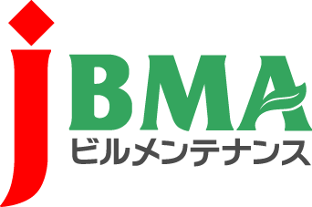
全協文書第B17-0053号
平成29年8月7日
各都道府県ビルメンテナンス協会長 様
各都道府県ビルメンテナンス協会事務局長 様
（公社）全国ビルメンテナンス協会
会 長 一 戸 隆 男

「平成29年全国地域安全運動」実施に伴う協力依頼について

拝啓 時下益々ご盛栄のこととお慶び申し上げます。日頃より当協会の事業運営につきましては、ご理解・ご協力を賜りまして厚く御礼を申し上げます。
さて、標記につきまして、警察庁長官及び（公財）全国防犯協会連合会会長の連盟にて、別紙のとおり「平成29年全国地域安全運動」実施に伴う協力依頼がございました。
この運動は、「平成29年度全国地域安全運動実施要網」に基づき、地域安全活動の効果を最大限に上げるために、平成29年10月11日（水）から20日までの10日間、実施されるものです。
つきましては各都道府県協会におかれましても、本運動の趣旨をお酌み取りいただき、会員各位へのご周知方、ご協力の程よろしくお願い致します。

敬具

記
添 付 文
協賛依頼文：平成29年全国地域安全運動について
実施要網：平成29年全国地域安全運動について
別 紙 １：会員企業宛通知文
以上

・・・・・・・・・・・・・・・・・・・・・【本件に関する問い合わせ先】・・・・・・・・・・・・・・・・・・・・・・・・
公益社団法人 全国ビルメンテナンス協会 事業開発部開発課 松永かほり
〒116-0013 東京都荒川区西日暮里5-12-5 ビルメンテナンス会館5階
TEL 03-3805-7560 FAX 03-3805-7561 matsunaga@j-bma.or.jp

